2022年度大同市实验小学预算

目 录

第一部分 概况…………………………………………*
一、本单位职责…………………………*
二、机构设置情况……………………………………*
第二部分 2022年度实验小学预算报表………………*
一、实验小学2022年预算收支总表………………………*
二、实验小学2022年预算收入总表………………………*
三、实验小学2022年预算支出总表………………………*
四、实验小学2022年财政拨款收支总表…………………*
五、实验小学2022年一般公共预算支出预算表…………*六、实验小学2022年一般公共预算安排基本支出分经济 科目表……………………………………………*
七、实验小学2022年政府性基金预算收入预算 表……*
八、实验小学2022年政府性基金预算支出预算 表……*
九、实验小学2022年国有资本经营预算收支预算表……*
十、实验小学2022年“三公”经费支出预算表………*
十一、实验小学2022年机关运行经费预算财政拨款情况表……………………………………………………………
第三部分 2022年度实验小学预算情况说明………*
一、2022年度部门预算数据变动情况及原因…………*
二、“三公”经费增减变动原因说明……………………*
三、机关运行经费增减变动原因说明…………………*
四、政府采购情况………………………………………*
五、绩效管理情况………………………………………*
六、国有资产占有使用情况……………………………*
七、其他说明……………………………………………*
（一）政府购买服务指导性目录………………………*
（二） 其他………………………………………………*
第四部分 名词解释…………………………………………*

第一部分 概况
- 实验小学职责
实施小学义务教育、促进基础教育发展、小学学历教育。
二、机构设置情况
内设机构7个：教导处、教研室、德育处、总务处、办公室、信息和对外宣传部、安全处。

第二部分 2022年度实验小学预算报表
一、实验小学2022年预算收支总表
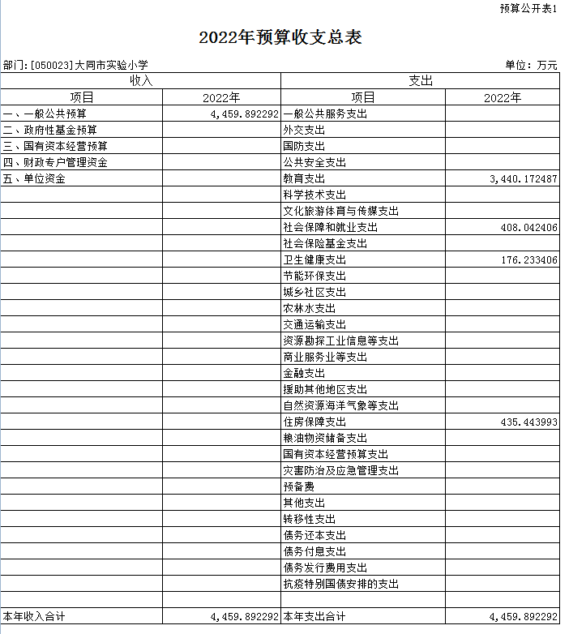

二、实验小学2022年预算收入总表
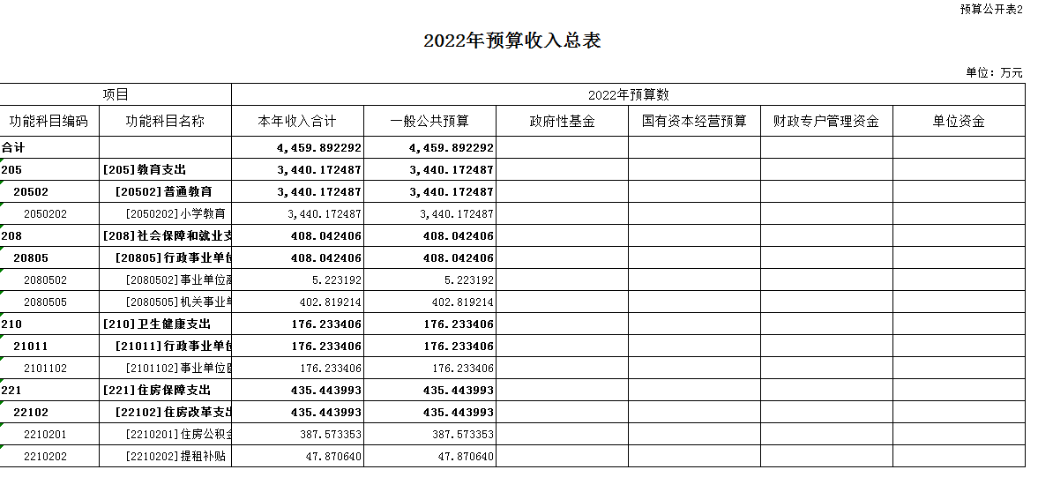
三、实验小学2022年预算支出总表
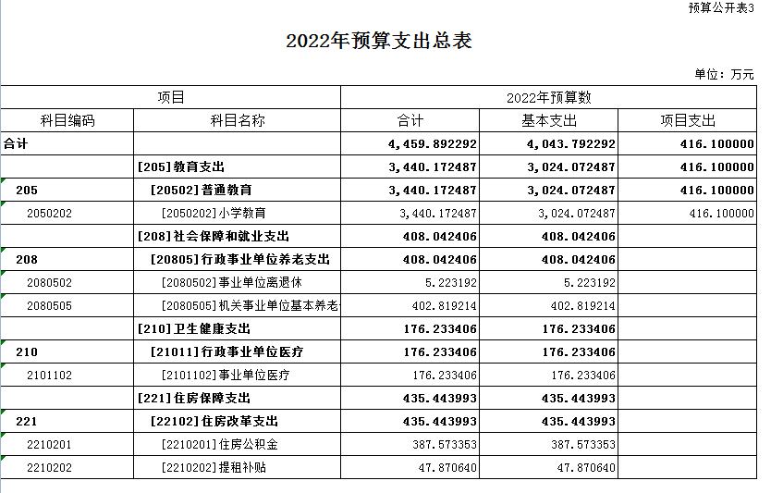

四、实验小学2022年财政拨款收支总表
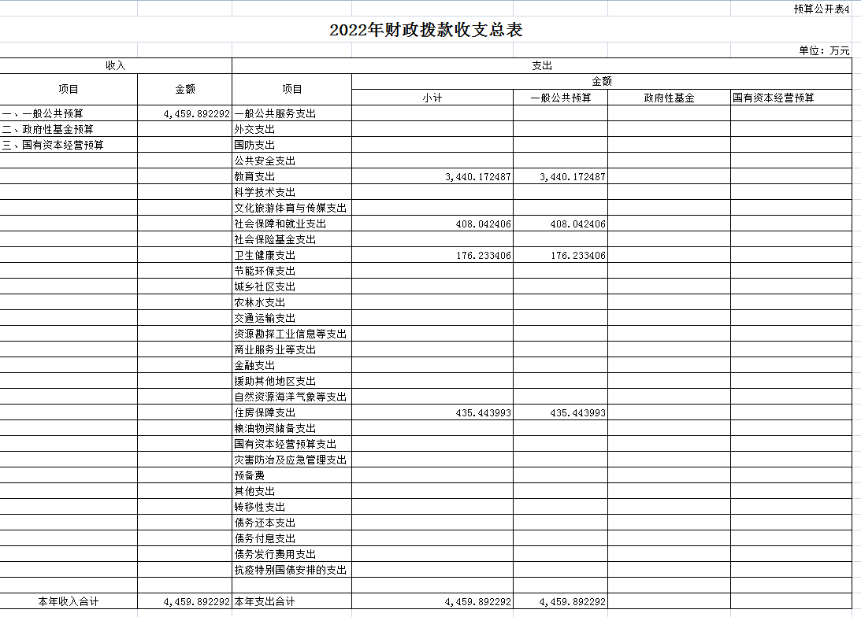
五、实验小学2022年一般公共预算支出预算表
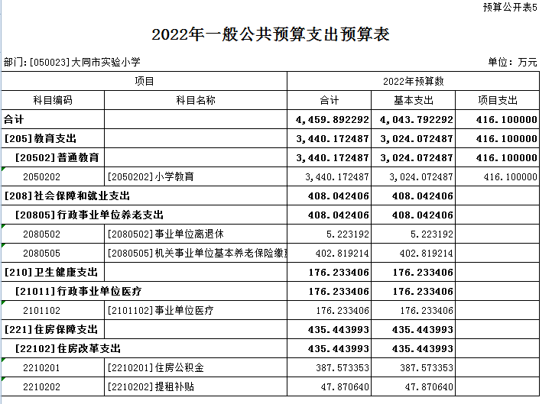

六、实验小学2022年一般公共预算安排基本支出分经济科目表
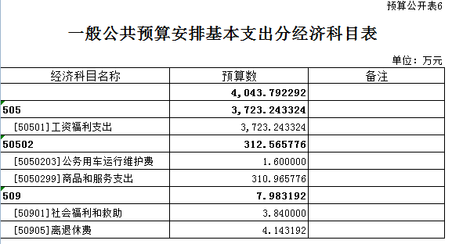

七、实验小学2022年政府性基金预算收入预算表
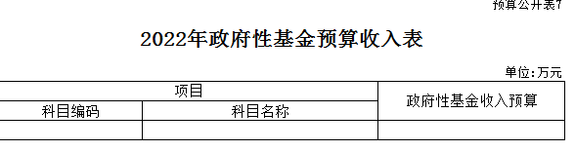
八、实验小学2022年政府性基金预算支出预算表
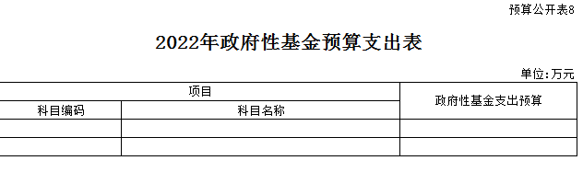
九、实验小学2022年国有资本经营预算收支预算表
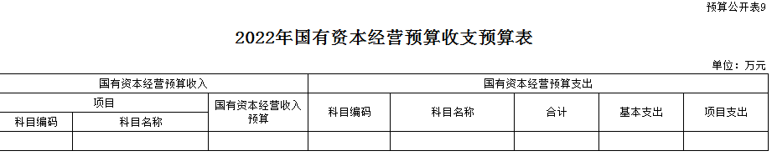
十、实验小学2022年“三公”经费支出预算表
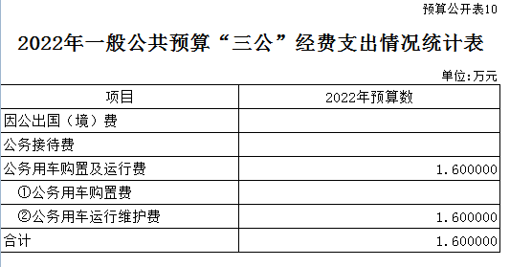
十一、实验小学2022年机关运行经费预算财政拨款情况表
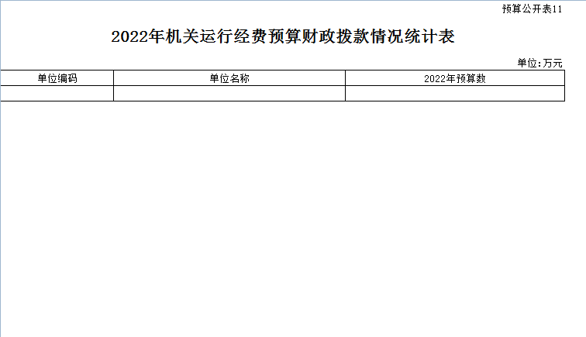

第三部分 2022年度部门（实验小学）预算情况说明

一、2022年度部门预算数据变动情况及原因
部门应说明预算收支安排情况、较上年比较（与上年年初预算比较）增加573.14万元。一是口径变化，二是学校规模增大，学生人数增多，公用收支增多；三是教师人数增多，人员收支增加。
二、“三公”经费增减变动原因说明
2022年一般公共预算安排的“三公”经费预算1.6万元，与2021年预算持平，“三公”经费只有公务用车运行维护费，与上年变化不大。其中：因公出国（境）费用0万元，与上年一致；公务接待费0万元，与上年一致，公务用车运行维护费1.6万元，与上年一致；公务用车购置费0元，与上年一致。
三、机关运行经费增减变动原因说明
实验小学属于全额事业单位，无机关运行经费。
四、政府采购情况
2022年实验小学政府采购预算总额317万元，其中：政府采购货物预算317万元、政府采购工程预算0万元、政府采购服务预算0万元。
（注：无政府采购情况的部门，必须说明本部门没有政府采购情况。）
五、绩效管理情况
1、绩效管理情况
2022年实验小学实行绩效目标管理的项目3个，涉及一般公共预算当年拨款416.1万元。
2、绩效目标情况（鼓励附表说明）
六、国有资产占有使用情况
1、车辆情况；
2、房屋情况；
3、其他国有资产占有使用情况。
七、其他说明（参考模板，各单位可根据本单位实际情况进行修改和完善）
（一）政府购买服务指导性目录
（二） 其他
第四部分 名词解释
【说明：本项为必须公开内容，可解释本部门预算特有的较为专业的名词，或是财政预算编制方面名词（以下名词解释仅供参考，各部门可以根据实际情况自行增加）】
一、基本支出：指为保障机构正常运转、完成日常
工作任务而发生的人员支出和公用支出。
二、项目支出：指在基本支出之外为完成特定行政任
务和事业发展目标所发生的支出。
三、“三公”经费：指省直部门用一般公共预算安排的因公出国（境）费用、公务用车购置及运行费和公务接待费。其中：因公出国（境）费用反映单位公务出国（境）的国际旅费、国外城市间交通费、住宿费、伙食费、培训费、公杂费等支出；公务用车购置费反映公务用车购置支出（含车辆购置税、牌照费）；公务用车运行维护费反映单位按规定保留的公务用车燃料费、维修费、过路过桥费、保险费、安全奖励费用等支出；公务接待费反映机关和参公事业单位按规定开支的各类公务接待（含外宾接待）支出。
四、机关运行经费：指行政单位和参照公务员法管理的事业单位使用一般公共预算财政拨款安排的基本支出中的公用经费支出。
五、政府购买服务：根据我国现行政策规定，政府购买服务，是指充分发挥市场机制作用，将国家机关属于自身职责范围且适合通过市场化方式提供的服务事项，按照政府采购方式和程序，交由符合条件的服务供应商承担，并根据服务数量和质量等情况向其支付费用的行为。
六、一般公共预算：是指以税收为主体的财政收入，安排用于保障和改善民生、推动经济社会发展、维护国家安全、维持国家机构正常运转等方面的收支预算。
七、政府性基金预算：是对依照法律、行政法规的规定在一定期限内向特定对象征收、收取或者以其他方式筹集的资金，专项用于特定公共事业发展的收支预算。
八、国有资本经营预算：是对国有资本收益作出支出安排的收支预算。
九、财政专户管理资金：专指教育收费，包括目前在财政专户管理的高中以上学费、住宿费，高校委托培养费，党校收费，教育考试考务费，函大、电大、夜大及短训班培训费等。
十、单位资金：是指除政府预算资金和财政专户管理资金以外的资金，包括事业收入、事业单位经营收入、上级补助收入、附属单位上缴收入、其他收入。
十一、上年结转：指以前年度预算安排、结转到本年仍按原规定用途继续使用的资金。

第三部分 2022年度实验小学预算情况说明

一、2022年度部门预算数据变动情况及原因
部门应说明预算收支安排情况、较上年比较（与上年年初预算比较）增加573.14万元。一是口径变化，二是学校规模增大，学生人数增多，公用收支增多；三是教师人数增多，人员收支增加。
二、“三公”经费增减变动原因说明
2022年一般公共预算安排的“三公”经费预算1.6万元，与2021年预算持平，“三公”经费只有公务用车运行维护费，与上年变化不大。其中：因公出国（境）费用0万元，与上年一致；公务接待费0万元，与上年一致，公务用车运行维护费1.6万元，与上年一致；公务用车购置费0元，与上年一致。
三、机关运行经费增减变动原因说明
实验小学属于全额事业单位，无机关运行经费。
四、政府采购情况
2022年实验小学政府采购预算总额317万元，其中：政府采购货物预算317万元、政府采购工程预算0万元、政府采购服务预算0万元。
（注：无政府采购情况的部门，必须说明本部门没有政府采购情况。）
五、绩效管理情况
1、绩效管理情况
2022年实验小学实行绩效目标管理的项目3个，涉及一般公共预算当年拨款416.1万元。
2、绩效目标情况（鼓励附表说明）
六、国有资产占有使用情况
1、车辆情况；
2、房屋情况；
3、其他国有资产占有使用情况。
七、其他说明（参考模板，各单位可根据本单位实际情况进行修改和完善）
（一）政府购买服务指导性目录
（二） 其他
第四部分 名词解释
【说明：本项为必须公开内容，可解释本部门预算特有的较为专业的名词，或是财政预算编制方面名词（以下名词解释仅供参考，各部门可以根据实际情况自行增加）】
一、基本支出：指为保障机构正常运转、完成日常
工作任务而发生的人员支出和公用支出。
二、项目支出：指在基本支出之外为完成特定行政任
务和事业发展目标所发生的支出。
三、“三公”经费：指省直部门用一般公共预算安排的因公出国（境）费用、公务用车购置及运行费和公务接待费。其中：因公出国（境）费用反映单位公务出国（境）的国际旅费、国外城市间交通费、住宿费、伙食费、培训费、公杂费等支出；公务用车购置费反映公务用车购置支出（含车辆购置税、牌照费）；公务用车运行维护费反映单位按规定保留的公务用车燃料费、维修费、过路过桥费、保险费、安全奖励费用等支出；公务接待费反映机关和参公事业单位按规定开支的各类公务接待（含外宾接待）支出。
四、机关运行经费：指行政单位和参照公务员法管理的事业单位使用一般公共预算财政拨款安排的基本支出中的公用经费支出。
五、政府购买服务：根据我国现行政策规定，政府购买服务，是指充分发挥市场机制作用，将国家机关属于自身职责范围且适合通过市场化方式提供的服务事项，按照政府采购方式和程序，交由符合条件的服务供应商承担，并根据服务数量和质量等情况向其支付费用的行为。
六、一般公共预算：是指以税收为主体的财政收入，安排用于保障和改善民生、推动经济社会发展、维护国家安全、维持国家机构正常运转等方面的收支预算。
七、政府性基金预算：是对依照法律、行政法规的规定在一定期限内向特定对象征收、收取或者以其他方式筹集的资金，专项用于特定公共事业发展的收支预算。
八、国有资本经营预算：是对国有资本收益作出支出安排的收支预算。
九、财政专户管理资金：专指教育收费，包括目前在财政专户管理的高中以上学费、住宿费，高校委托培养费，党校收费，教育考试考务费，函大、电大、夜大及短训班培训费等。
十、单位资金：是指除政府预算资金和财政专户管理资金以外的资金，包括事业收入、事业单位经营收入、上级补助收入、附属单位上缴收入、其他收入。
十一、上年结转：指以前年度预算安排、结转到本年仍按原规定用途继续使用的资金。

